教职工子女入学（园）网上登记操作流程

1、微信扫码关注“成电在线”服务号
2、点击下方菜单栏中的“微网厅”，如未绑定过学校统一身份认证账号，会提示绑定
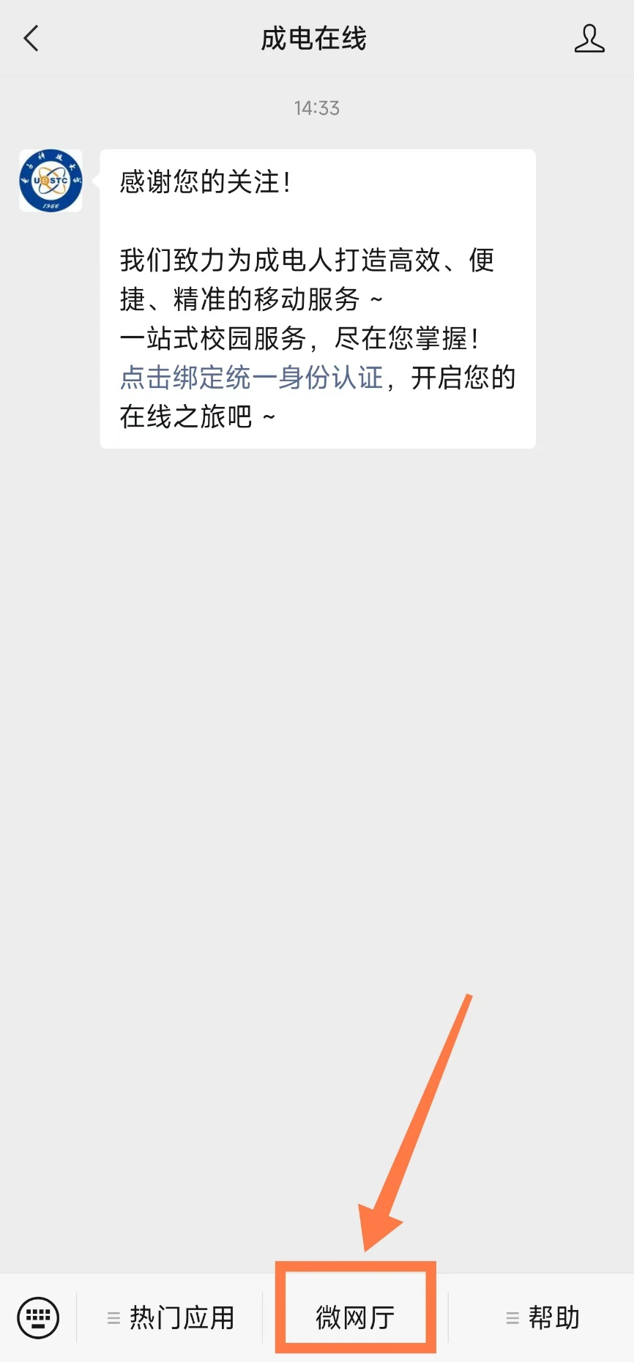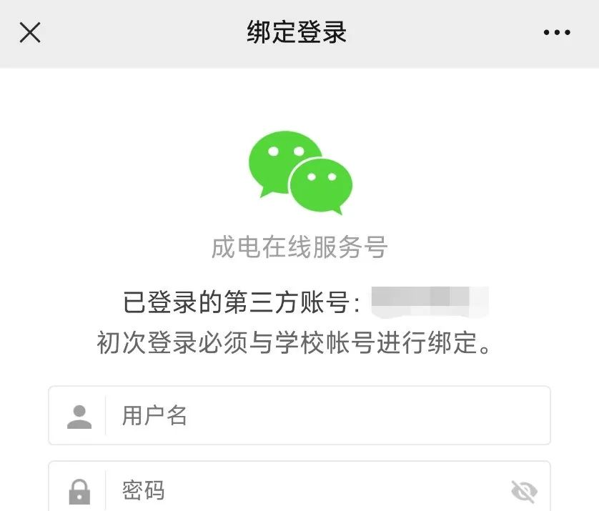

3、点击下方的“服务大厅”
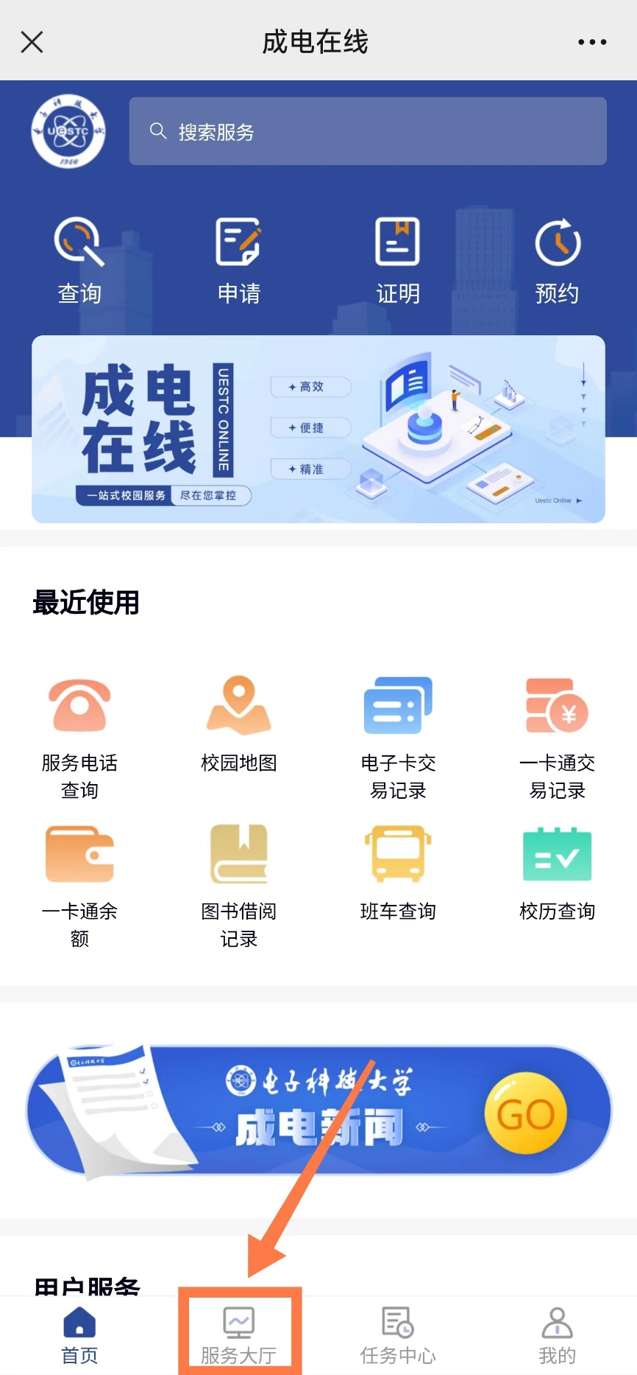
4、点击侧边栏的“其他服务”，即可看到“子女入学登记”
